Herr

Michal Weingart

Übersetzer und Dolmetscher

Holländische Str. 23  
33607 Bielefeld

Tel.: +49 521 38491409  
Tel.: +49 176 61780995

[**michal.weingart@gmx.de**](mailto:michal.weingart@gmx.de)

 Qualifikationen

* **Slowakisch**  
  Muttersprache  
  beeidigter Übersetzer  
  beeidigter Dolmetscher  
  (OLG Hamm)
* **Tschechisch**  
  Dolmetscher
* **Deutsch**  
  beeidigter Übersetzer  
  beeidigter Dolmetscher  
  (OLG Hamm)

 Angebotene Sprachrichtungen

* **Deutsch => Slowakisch**  
  Übersetzen (auch beeidigt) Dolmetschen (auch beeidigt)
* **Slowakisch => Deutsch**  
  Übersetzen (auch beeidigt) Dolmetschen (auch beeidigt)
* **Tschechisch => Deutsch**  
  Dolmetschen
* **Deutsch => Tschechisch**  
  Dolmetschen

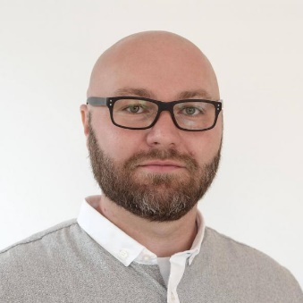

 Fachgebiete

* Recht und Verwaltung
* Kultur, Erziehung, Bildung
* Industrie und Technik allgemein
* Informationstechnologie / IT
* Land- und Forstwirtschaft
* Sport, Freizeit und Touristik
* Medizin und Pharmazie

 Übersetzungstools

* SDL Trados Studio